Классный час в 4 классе «Б»
Тема. "Мы – команда одного корабля".
Цели. Дать учащимся представление о людях, населяющих планету Земля; подвести к тому, что люди любой национальности имеют право на счастье, что необходимо проявлять дружбу и уважение к любому народу; воспитывать бережное отношение к людям, любовь к малой родине.
Оборудование. Рисунок с изображением Земли (вид из космоса); карта полушарий; таблица "Самые многочисленные народы"; изображение человека; древо класса "Какой национальности были наши предки".
I. Организационный момент
Учитель. Сегодня необычный урок. Мы будем коллегами. На уроке будем рассуждать, доказывать, наблюдать.
У. Прочитайте тему урока.
Дети. "Мы – команда одного корабля".
В конце урока ребята должны ответить на вопрос, почему урок получил такое название.
На доске появляется рисунок с изображением Земли; карта полушарий. Дети работают по вопросам.

II. Сообщение темы
- Как называется наша страна?
2. Сколько материков на Земле?
3. Сколько океанов?
4. На каком материке живем мы?
5. Как называется наша планета?
6. Как называется народ, который живет в России?

III. Вступительная беседа
У. Каждый ребенок, подрастая, начинает интересоваться своей родословной. Он спрашивает о прабабушках и прадедушках. Так и человечество в целом постоянно задает себе вопросы о собственных родовых корнях. Наши предки... В каждом из нас их частица, а потому, найдя свои истоки, можно узнать все о них. Начнем все по-порядку. Как же появились люди на Земле? Человечество давно стремилось выяснить свое происхождение. Когда научных знаний еще не существовало, люди складывали об этом красивые легенды.
Д. Австралийские аборигены верят, что вначале, "в эпоху сновидений", Земля была покрыта морем. На выступающих скалах и в воде жили человеческие личинки. Когда Земля высохла, предок ящериц каменным ножом отделил человеческие зародыши друг от друга, прорезал им глаза, уши, рот, нос, пальцы. Он научил их добывать огонь трением, готовить пищу, дал им орудия.
– В Библии – священной книги иудеев и христиан – говорится, что Бог, создав мир за шесть дней, под самый конец сотворил человека "по образу Своему, по образу Божию сотворил его; мужчину и женщину сотворил их".
У. Таких мифов много. Они красивы, интересны. Ученые доказывают, что человек произошел от волосатого, четвероногого и хвостатого животного. Казалось бы, что люди должны быть все похожими. Но почему все живущие на Земле люди внешне отличаются друг от друга? Люди создавали легенды.
Д. Легенда североамериканских индейцев.
Однажды боги вылепили фигурки людей из глины и положили их в печь обжигать. После обжига они приобрели кирпично-красный оттенок – это были индейцы. В следующий раз боги заболтались и забыли вовремя вынуть фигурки из печки. Те обуглились и стали черны, как головешки. Так возникли негры. А потом уже боги, боясь пережечь глиняные статуэтки, вынули их раньше времени, и они получились неприятного бледно-розового цвета. Так появились европейцы.
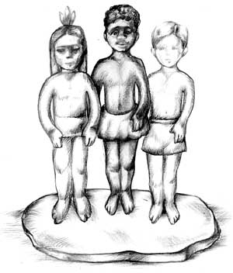
У. Конечно, люди не только создавали подобные легенды. Существует наука антропология, изучающая происхождение и изменения физического типа человека. А почему люди говорят на разных языках?
Д. По библейской легенде, все люди когда-то были одним народом и говорили на одном языке. Возгордившись, они стали строить огромную Вавилонскую башню, по которой надеялись попасть на небо. За это Бог разгневался на них и разделил языки. Люди больше не могли договориться друг с другом, и строительство башни прекратилось. Так возникли разные народы.
У. Сколько сейчас на Земле народов?
Ответы учеников.
– На Земле наберется по меньшей мере 15 тысяч, а возможно, и 20 тысяч разных народов и языков. Какие народы самые многочисленные в мире?
Ответы учеников.
IV. Практическая работа
Укажите место каждого народа в таблице. Это поможет определить численность населения.
Самые многочисленные народы
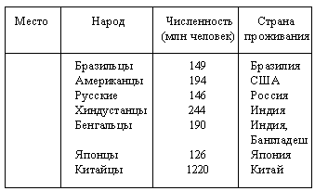
Дети выполняют задание. Таблица вывешивается на доску.
– Подведите итог.
Д. В конце ХХ века все население планеты составляло чуть меньше 6 млрд человек: китайцы, хиндустанцы, американцы, бенгальцы, бразильцы, русские, японцы.
У. Любой народ можно сравнить с лесом, например с сосновым бором. В глубине его – высокоствольные сосны, но чем ближе к опушке, тем сильнее меняется облик деревьев: на открытых пространствах они кряжистые и низкорослые. Однако сосна всегда остается сосной и елью ни при каких условиях не станет. А вот потомки поляков, много поколений назад переселившиеся в Россию, могут превратиться в русских, и таких случаев немало. Чем отличается каждый народ?
Д. Язык, культура, национальный характер, религия, традиции…
У. Давайте перенесемся в нашу страну. Назовите главный город России. Назовите город, который является малой родиной.
Учащиеся дают справку о своем городе.
У. Что привело в эти глухие места много лет назад людей?
Д. По приказу царя людей отправили осваивать новые земли.
У. Назовите фамилии первых поселенцев.
Д. Сорокины, Медведевы, Курочкины, Аверины, Струнины.
У. Какие же народы живут в нашем городе?
Дети перечисляют.
VI. Работа с диаграммой
У. Посмотрите на диаграмму, и вы увидите, каких народов больше.
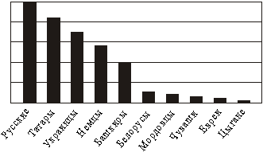
– А теперь посмотрите, что представляет наш класс. Какая кровь течет в учениках нашего класса?
Учитель показывает рисунок дерева, где ветви дерева – фамилии учеников класса. Дети рассказывают о своей родословной.
Учитель обобщает ответы учеников.
– Все мы очень разные. А хорошо это или плохо?
Высказывания детей.
– В каждом из нас течет кровь наших предков. А они были людьми разных национальностей. Пусть у нас будет разный цвет кожи. Пусть люди будут говорить на разных языках и жить на разных континентах. А может ли быть что-то общее у всех людей, живущих на нашей планете?
VII. Групповая работа
У. Подумайте и напишите, какими качествами характера должен обладать человек, живущий на планете Земля.
Каждой группе выдается лист, на котором изображены контуры человека.
– Мы не знаем, где живет этот человек, сколько ему лет, какой он национальности. Он просто человек.
Каждая группа выступает.
VIII. Подведение итога У. А теперь еще раз назовите те общие качества, которые были названы каждой группой.
На доске дети создают силуэт человека.
На доске.
Добрый Умный Смелый Сильный
Улыбчивый Преданный Честный…

Д. Если люди будут обладать всеми этими качествами, то на Земле исчезнут войны, ссоры. Люди не будут страдать и ненавидеть друг друга. Все равно, какой ты национальности, какого цвета кожи.
– Чего ради нам ненавидеть друг друга? Мы все заодно, уносимые одной и той же планетой, мы – команда одного корабля.
– Надо очень любить этот мир, любить его таким, каков он есть. Надо раскрыть ему душу и слиться с ним, делая что-то здесь и сейчас, что сделает мир хоть капельку лучше и добрее. Тогда только вся планета станет твоей, ты поймешь ее тайны и поймешь самого себя.Х. Итог урока Объясните, почему урок носил название "Мы – команда одного корабля".Д. "Команда" – люди, "корабль" – Земля.

